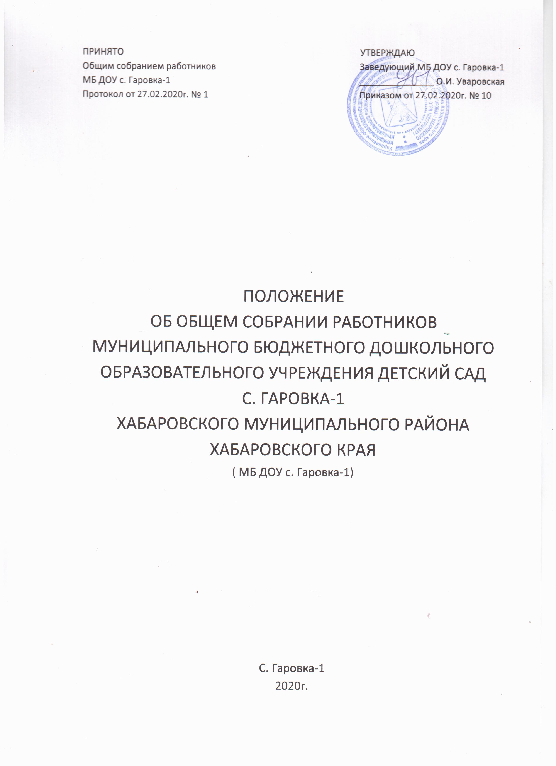

1. ОБЩИЕ ПОЛОЖЕНИЯ
1.1. Настоящее Положение разработано в соответствии с п.4 ст.26 Федерального закона от 29.12.2012 года № 273-ФЗ «Об образовании в Российской Федерации», другими нормативными правовыми актами, Уставом образовательной организации.
1.2. Общее собрание работников (далее Общее собрание) – коллегиальный орган самоуправления, объединяющий всех работников Муниципального бюджетного дошкольного образовательного учреждения детского сада с. Гаровка-1 Хабаровского муниципального района Хабаровского края, осуществляющих свою деятельность на основе трудового договора.
1.3. Общее собрание осуществляет общее руководство Образовательной организацией.
1.4. Общее собрание представляет полномочия работников Образовательной организации.
1.5. Общее собрание возглавляется председателем Общего собрания.
1.6. Решения Общего собрания, принятые в пределах его полномочий и в соответствии с законодательством, обязательны для исполнения администрацией, всеми членами коллектива.
1.7. Изменения и дополнения в настоящее Положение вносятся Общим собранием и принимаются на его заседании.
1.8. Срок данного положения не ограничен. Положение действует до принятия нового.

2. ОСНОВНЫЕ ЗАДАЧИ ОБЩЕГО СОБРАНИЯ
2.1. Общее собрание содействует осуществлению управленческих начал, развитию инициативы трудового коллектива.
2.2. Общее собрание реализует право на самостоятельность организации в решении вопросов, способствующих оптимальной организации образовательного процесса и финансово - хозяйственной деятельности.
2.3. Общее собрание содействует расширению коллегиальных, демократических форм управления и воплощения в жизнь государственно-общественных принципов.

3. ФУНКЦИИ ОБЩЕГО СОБРАНИЯ
- рассмотрение ежегодного отчета о поступлении и расходовании финансовых и материальных средств Образовательной организации, а также
отчета о результатах самообследования;
- принятие правил внутреннего распорядка обучающихся, правил внутреннего трудового распорядка, иных локальных нормативных актов Образовательной организации;
- рассмотрение и принятие проекта новой редакции Устава Образовательной организации, проектов изменений и дополнений, вносимых в Устав;
- рассмотрение и обсуждение вопросов стратегии развития Образовательной
организации;
- рассмотрение и обсуждение вопросов материально – технического обеспечения и оснащения образовательного процесса;
- заслушивание отчетов заведующего Образовательной организацией и коллегиальных органов управления Образовательной организацией по вопросам их деятельности;
- рассмотрение иных вопросов деятельности Образовательной организации, вынесенных на рассмотрение заведующим Образовательной организацией, коллегиальными органами управления Образовательной организации;
- избрание представителей в комиссии по трудовым спорам в Учреждении;
- принятие в установленном порядке Коллективного договора;
- утверждение коллективных требований к Работодателю;

4. ПРАВА ОБЩЕГО СОБРАНИЯ
4.1. Общее собрание имеет право:
- участвовать в управлении учреждением;
- выходить с предложениями и заявлениями на Учредителя, в органы муниципальной и государственной власти, в общественные организации;
4.2. Каждый член Общего собрания имеет право:
- потребовать обсуждения Общим собранием любого вопроса, касающегося
деятельности учреждения, если его предложение поддержит, не менее одной трети членов собрания;
- при несогласии с решением Общего собрания высказать свое мотивированное мнение, которое должно быть занесено в протокол.

5. ОРГАНИЗАЦИЯ УПРАВЛЕНИЯ ОБЩИМ СОБРАНИЕМ
5.1. В состав Общего собрания входят все работники учреждения.
5.2. На заседании Общего собрания могут быть приглашены представители Учредителя, общественных организаций, органов муниципального и государственного управления. Лица, приглашенные на собрание, пользуются
правом совещательного голоса, могут вносить предложения и заявления, участвовать в обсуждении вопросов, находящихся в их компетенции.
5.3. Для ведения Общего собрания из его состава открытым голосованием избирается председатель и секретарь, которые исполняют свои обязанности на общественных началах.
5.4. Председатель Общего собрания:
- организует деятельность Общего собрания;
- информирует членов трудового коллектива о предстоящем заседании;
- организует подготовку и проведение заседания;
- определяет повестку дня;
- контролирует выполнение решений.
5.5. Общее собрание собирается не реже одного раза в четыре месяца.
5.6. Общее собрание считается правомочным, если на нем присутствует не
менее половины работников МБДОУ.
5.7. Решение Общего собрания принимается путем открытого голосования в позу большинства голосов.
5.8. Решения Общего собрания реализуются через приказы и распоряжения
заведующего МБДОУ.
5.9. Решение Общего собрания обязательно к исполнению для всех членов трудового коллектива.

6. ВЗАИМОСВЯЗЬ С ДРУГИМИ ОРГАНАМИ САМОУПРАВЛЕНИЯ
6.1. Общее собрание организует взаимодействие с другими коллегиальными
органами учреждения – Педагогическим советом:
- через участие представителей трудового коллектива в заседаниях Педагогического совета;
- представление на ознакомление Педагогическому совету материалов, готовящихся к обсуждению и принятию на заседании Общего собрания работников МБДОУ;
- внесение предложений и дополнений по вопросам, рассматриваемым на заседаниях Педагогического совета.

7. ОТВЕТСТВЕННОСТЬ ОБЩЕГО СОБРАНИЯ
7.1. Общее собрание несет ответственность:
- за выполнение, выполнение не в полном объеме или невыполнение закрепленных за ним задач и функций;
- соответствие принимаемых решений законодательству Российской Федерации, нормативно-правовым актам.

8. ДЕЛОПРОИЗВОДСТВО ОБЩЕГО СОБРАНИЯ
8.1. Заседания Общего собрания оформляются протоколом.
8.2. В протоколе фиксируются: дата проведения, количественное присутствие (отсутствие) членов трудового коллектива, приглашенные (ФИО, должность), повестка дня, ход обсуждения вопросов, предложения, рекомендации и замечания членов трудового коллектива и приглашенных лиц, решение.
8.3. Протоколы подписываются председателем и секретарем Общего собрания.
8.4. Нумерация протоколов ведется от начала календарного года.
8.5. Журнал протоколов Общего собрания нумеруется постранично, прошнуровывается, скрепляется подписью заведующего и печатью учреждения. Журнал протоколов Общего собрания хранится в делах учреждения и передается по акту (при смене руководителя) передачей в архив.

